Od 1 września 2022 r. przyjmujemy wnioski na stypendia szkolne!
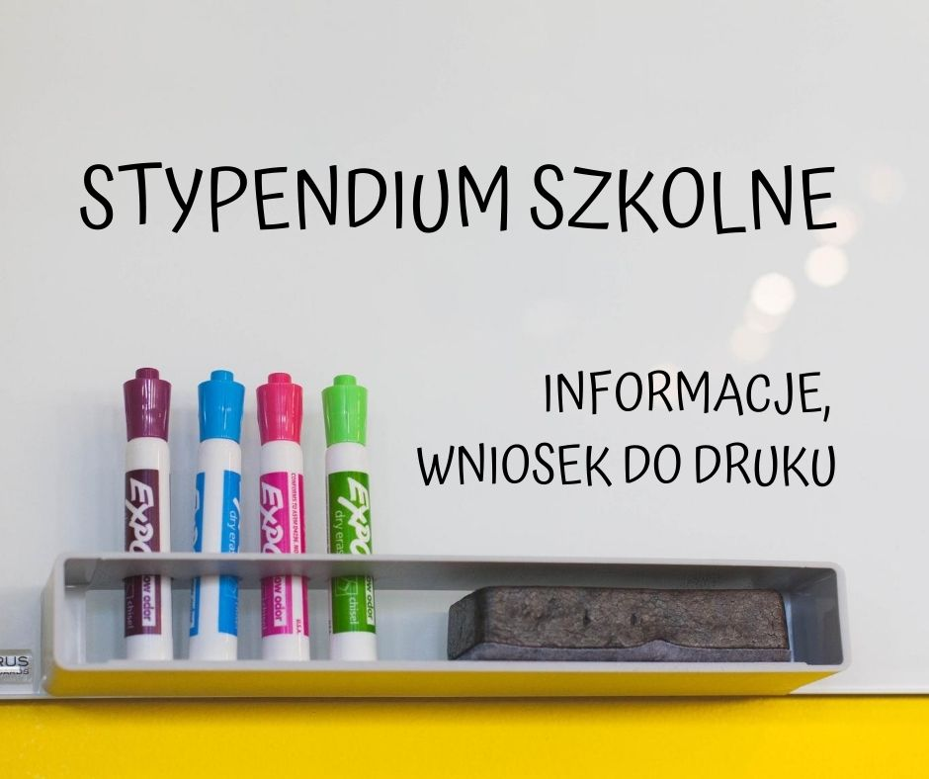

Wraz z nowym rokiem szkolnym 2022/2023 rodzice, opiekunowie prawni, a także pełnoletni uczniowie, zamieszkali na terenie Gminy Stara Błotnica, mogą ubiegać się o przyznanie pomocy materialnej o charakterze socjalnym w formie stypendium szkolnego dla uczniów i słuchaczy kolegiów.
Wniosek o przyznanie stypendium szkolnego składa się:
• od dnia 1 września do dnia 15 września danego roku szkolnego,
• a w przypadku słuchaczy kolegiów - do dnia 15 października danego roku szkolnego.

Stypendium szkolne jest przyznawane na:
a) wniosek rodziców lub pełnoletniego ucznia po zasięgnięciu opinii odpowiednio dyrektora szkoły, kolegium nauczycielskiego, nauczycielskiego kolegium pracowników służb społecznych lub ośrodka, o którym mowa w art. 90 b ust. 3 pkt 2 ustawy o systemie oświaty,
b) wniosek odpowiednio dyrektora szkoły kolegium nauczycielskiego, nauczycielskiego kolegium pracowników służb społecznych lub ośrodka, o którym mowa w art. 90 b ust. 3 pkt 2 ustawy o systemie oświaty.
Podstawową przesłanką otrzymania przez ucznia stypendium szkolnego jest trudna sytuacja materialna, w jakiej uczeń się znajduje, wynikająca z niskich dochodów na osobę w rodzinie, w szczególności gdy w rodzinie tej występuje: bezrobocie, niepełnosprawność, ciężka lub długotrwała choroba, wielodzietność, brak umiejętności wypełniania funkcji opiekuńczo-wychowawczych, alkoholizm lub narkomania, a także gdy rodzina jest niepełna lub wystąpiło zdarzenie losowe. Miesięczna wysokość dochodu na osobę w rodzinie ucznia uprawniająca o ubieganie się o pomoc materialną o charakterze socjalnym, nie może przekroczyć 600,00zł netto. Miesięczna wysokość dochodu rodziny ucznia ubiegającego się o przyznanie stypendium szkolnego jest ustalana na zasadach określonych w art. 8 ust. 3 - 13 ustawy o pomocy społecznej. Za dochód uważa się sumę miesięcznych przychodów z miesiąca poprzedzającego złożenie wniosku lub w przypadku utraty dochodu z miesiąca, w którym wniosek został złożony, bez względu na tytuł i źródło ich uzyskania, pomniejszoną o podatek dochodowy od osób fizycznych, składki na ubezpieczenie zdrowotne i społeczne oraz kwotę alimentów świadczonych na rzecz innych osób.
Przyjmuje się, że z 1 ha przeliczeniowego uzyskuje się dochód miesięczny w wysokości 345 złotych netto.
Wnioski o przyznanie stypendium szkolnego można pobrać ze strony BIP Gminnego Ośrodka Pomocy Społecznej w Starej Błotnicy https://gopsstarablotnica.naszbip.pl/ w zakładce wnioski do pobrania lub w Gminnym Ośrodku Pomocy Społecznej w Starej Błotnicy pok. nr 15. Więcej informacji można uzyskać pod numerem telefonu: 48/ 385-77-90 wew.34.

